МИНОБРНАУКИ РОССИИ

Федеральное государственное бюджетное образовательное учреждение высшего образования

НИЖЕГОРОДСКИЙ ГОСУДАРСТВЕННЫЙ ТЕХНИЧЕСКИЙ
УНИВЕРСИТЕТ им. Р.Е.АЛЕКСЕЕВА

Институт радиоэлектроники и информационных технологий
Кафедра информатики и систем управления
Лабораторная работа №2
Вариант 19
ОТЧЕТ
По лабораторной работе
«Реализация пошаговых блок-схем алгоритмов»
по дисциплине

Информатика и компьютерные технологии

РУКОВОДИТЕЛЬ:
________________ Степаненко М.А.

СТУДЕНТ:
________________ Константинова А. А.

24-ИВТ-4-1

Работа защищена «___» ____________
С оценкой ________________________

Нижний Новгород 2025
Цель работы:
Построить максимально подробную блок-схему для решения задачи.
Задача:
Удалить из данной строки все повторения символов.
Основные действия:
- Ввод пользователем строки;
- Перебор символов исходной строки;
- Удаление повторяющихся символов;
- Вывод результата работы алгоритма (обработанной строки).

Стоит учитывать, что в начале работы алгоритма может возникнуть критическое исключение, заключающееся в том, что пользователь ввел изначально пустую строку.
Эти исключения стоит учитывать при создании блок-схемы, так как при работе с ними никаких изменений не происходит, что влияет на скорость работы алгоритма.
Также, стоит отметить, что можно найти не один вариант решения этой задачи.
В этой работе будет представлено два решения, которые отличаются по скорости обработки информации и затрачиваемым вычислительным ресурсам.
Для создания блок-схемы по этому алгоритму воспользуемся бесплатным онлайн-редактором блок-схем - programforyou.ru

Удаление повторяющихся элементов, путем добавления каждого элемента в множество для сравнения:
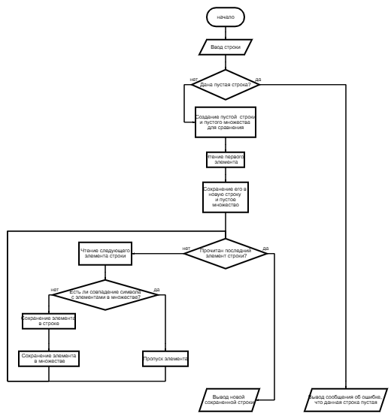

Удаление повторяющихся элементов, путем сравнения всех последующих элементов с текущим:
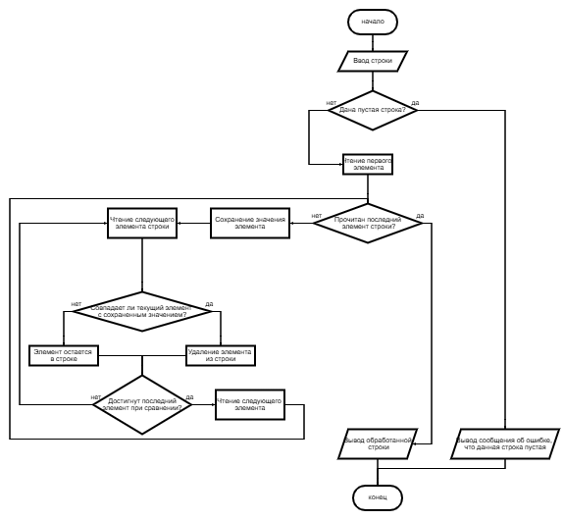

Наиболее не затратный по скорости алгоритм был проверен на работоспособность с помощью реализации соответствующей программы, написанная на языке C++. Среда для разработки - Microsoft Visual Studio Community 2022.

#include <iostream>
#include <string>
#include <unordered_set>
using namespace std;

int main() {
setlocale(LC_ALL, "RU");
string input;
cout << "Введите строку: ";
getline(cin, input);

unordered_set<char> seen; // множество уже встреченных символов
string result;

for (char ch : input) {
if (seen.find(ch) == seen.end()) {
// символ ещё не встречался
result += ch;
seen.insert(ch);
}
// если символ уже был, то пропускаем
}

cout << "Результат: " << result << std::endl;

return 0;
}

Результат работы алгоритма на языке C++:
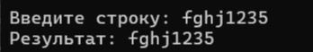
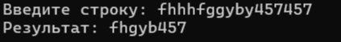
Программа работает, даже если повторений в строке не обнаружено.

Вывод:
В процессе выполнения работы были освоены принципы алгоритмизации и визуализации вычислительных процессов при помощи блок-схем.
В частности, разработан два алгоритма для удаления всех повторений символа из заданной строки. Отработаны ключевые этапы разработки алгоритма: от формализации задачи до создания наглядной блок-схемы. Для наглядного примера был реализован один из алгоритмов на языке С++ включающий ввод данных, обработку строки, проверку условий и вывод данных, соответствующих задаче.
Также, была взята во внимание обработка исключения (отсутствие символов в исходной строке) и оптимизация затрачиваемых ресурсов при выполнении задачи.

